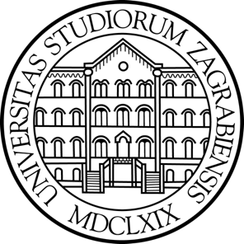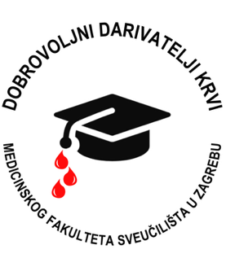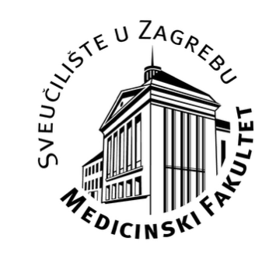
SVEUČILIŠTE U ZAGREBU
MEDICINSKI FAKULTET
STUDENTSKA SEKCIJA ZA DOBROVOLJNE DARIVATELJE KRVI I TRANSFUZIJSKU MEDICINU

Neva Rašperić, Tamara Bobić, Lana Bermanec, Laura Abazi, Dora Šeketa

AKCIJE DARIVANJA KRVI – “DARUJ KAP, SPASI SVIJET”

Akademska godina 2024./2025.
Sadržaj
1. UVOD 1
2. POVIJEST SEKCIJE 2
3. KRATKI OSVRT NA AKCIJE ORGANIZIRANE OD TRENUTNOG VODSTVA 4
3.1. BOŽIĆNA AKCIJA 2022. 4
3.2. AKCIJA POVODOM SVJETSKOG DANA DARIVATELJA 2023. 5
3.3. BOŽIĆNA AKCIJA 2024. 5
3.4. AKCIJA POVODOM SVJETSKOG DANA DARIVATELJA KRVI 2025. 6
4. ORGANIZACIJA 8
5. ZAKLJUČAK 10
6. ZAHVALE 11
7. PISMA PREPORUKE 12

UVOD
Studentska sekcija dobrovoljnih darivatelja krvi (SSDDK) Medicinskog fakulteta Sveučilišta u Zagrebu već jedanaestu godinu zaredom predano promiče humanost i društvenu odgovornost kroz organizaciju akcija dobrovoljnog darivanja krvi. Ova vrijedna inicijativa ima za cilj ne samo prikupljanje životno važnog resursa – krvi – za pacijente kojima je potrebna, već i edukaciju te motivaciju mladih da aktivno sudjeluju u stvaranju kulture solidarnosti i pomoći drugima.
Kroz kontinuirani rad i angažman, članovi sekcije nastoje osvijestiti važnost darivanja krvi kao čina koji spašava živote, a koji predstavlja izraz brige i povezanosti unutar zajednice. Svaka organizirana akcija nije samo prilika za prikupljanje krvi, već i platforma za edukaciju studenata i šire javnosti o sigurnom i odgovornom darivanju te njegovim dugoročnim dobrobitima za darivatelje i primatelje.
Kao budući zdravstveni djelatnici, članovi SSDDK-a svojim primjerom pokazuju koliko je važan angažman mladih u humanitarnim aktivnostima, gradeći pritom snažan temelj za daljnji razvoj solidarnosti unutar akademske zajednice i šire.
Uz stalnu suradnju s Hrvatskim zavodom za transfuzijsku medicinu, udrugama darivatelja i brojnim sponzorima, SSDDK uspješno njeguje tradiciju koja povezuje studente, fakultet i širu zajednicu u zajedničkom cilju – spašavanju života kroz darivanje krvi.

POVIJEST SEKCIJE
Studentska sekcija dobrovoljnih darivatelja krvi i transfuzijske medicine (SSDDK) djeluje u okviru Medicinskog fakulteta Sveučilišta u Zagrebu, a iako je službeno registrirana kao studentska sekcija tek 2018. godine, njezino djelovanje započelo je 2015. zahvaljujući inicijativi dvoje tadašnjih studenata Josipa Antića i Tina Horvatića. U želji da potaknu kolege na human i društveno odgovoran čin darivanja krvi, organizirali su prvu studentsku akciju u suradnji s Hrvatskim zavodom za transfuzijsku medicinu, održanu 20. lipnja 2015. godine u prostorijama HZTM-a.Od tada pa do danas, sekcija je kontinuirano rasla i razvijala se. U proteklih jedanaest godina organizirano je ukupno 23 akcije darivanja krvi, uključujući one održane ne samo u prostorijama HZTM-a, već i na samom Medicinskom fakultetu te u Studentskom domu Stjepan Radić. U tom razdoblju pristupilo je ukupno 2479 darivatelja, a prikupljeno više od 1740 doza krvi – konkretan doprinos zdravstvenom sustavu i brojnim pacijentima kojima je krv bila neophodna za liječenje ili život.
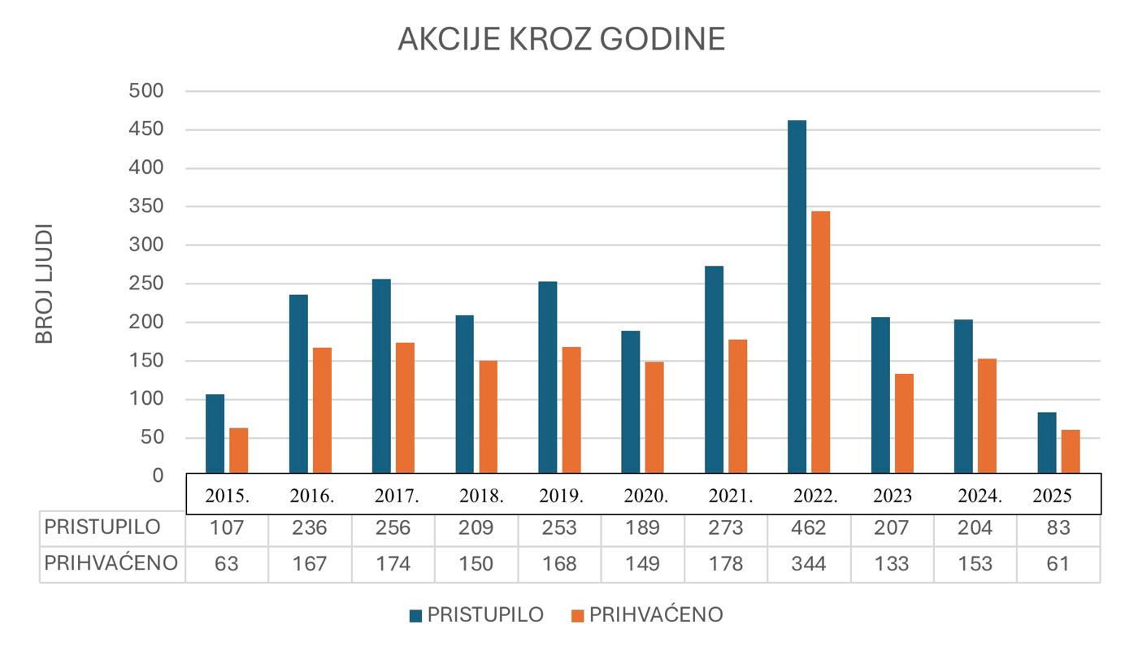
Posebno se ističe božićna akcija održana 12. prosinca 2022., koja je bila najveća i najuspješnija do sada – pristupilo je 170 osoba, a prikupljeno čak 126 doza krvi. Ta je akcija simbolizirala vrhunac višegodišnjeg truda, ali i snažnu podršku studenata uoči blagdana, kada su zalihe krvi osobito potrebne. Iako interes studenata za sudjelovanje u darivanju postoji, jedan od najvećih izazova s kojima se sekcija suočava jest motivacija studenata za aktivno uključivanje u samu organizaciju akcija te pridruživanje radu sekcije. Kroz sudjelovanje na tradicionalnom Danu sekcija na Fakultetu, SSDDK svake godine nastoji zainteresirati mlađe studente i potaknuti ih da postanu dio tima koji promiče solidarnost, humanost i medicinsku odgovornost već tijekom
studentskih dana. Sekcija danas okuplja desetak članova. Dok su neki od njih mlađi studenti koji se tek uključuju u rad sekcije, a dio su bivši članovi koji su u međuvremenu diplomirali ili povremeno sudjeluju u organizaciji, kontinuirano djelovanje i provedbu svake akcije nosi sadašnje vodstvo – predsjednica Neva Rašperić, dopredsjednica Tamara Bobić te članice Lana Bermanec, Dora Šeketa i Laura Abazi. Njihova predanost i uigranost omogućuju da svaka akcija bude pravovremeno i uspješno organizirana, uz zadržavanje kontinuiteta i kvalitete kroz godine.
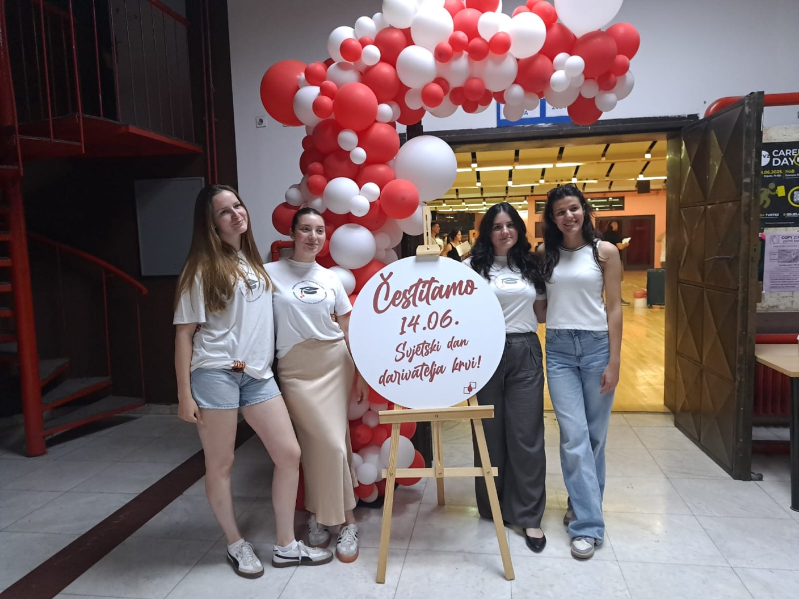

KRATKI OSVRT NA AKCIJE ORGANIZIRANE OD TRENUTNOG VODSTVA

U posljednje 3 godine djelovali smo kao tim u vodstvu sekcije, gdje smo se rotirali u organizacijskim ulogama i ravnomjerno preuzimali odgovornost za pojedine radne zadatke. U nastavku je kratki osvrt na pojedine odrađene akcije te njihovi rezultati.

3.1. BOŽIĆNA AKCIJA 2022.

Božićna akcija dobrovoljnog darivanja krvi održana je 12.12.2022. godine u Studentskom domu Stjepan Radić na kojoj je pristupilo 170 ljudi od kojih su prikupljene 127 doza krvi.Pristupilo je 40 novih darivatelja. Među sponzorima nam je bio Pan Pek!
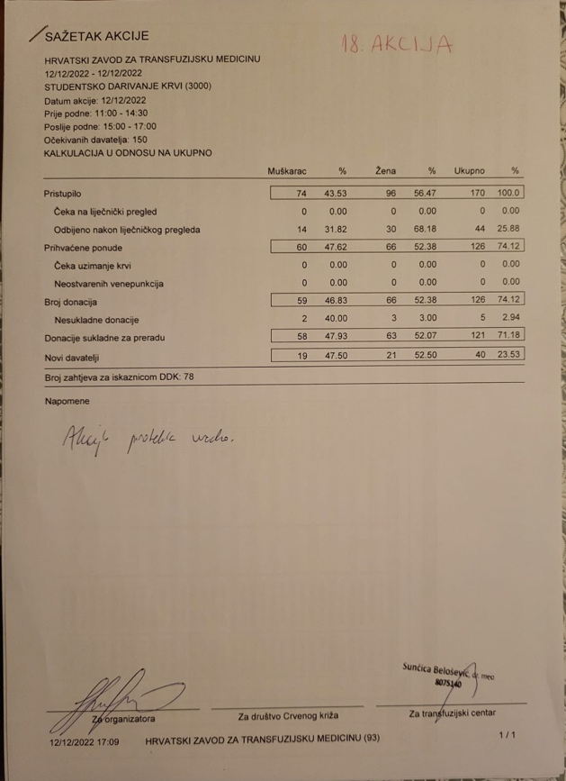
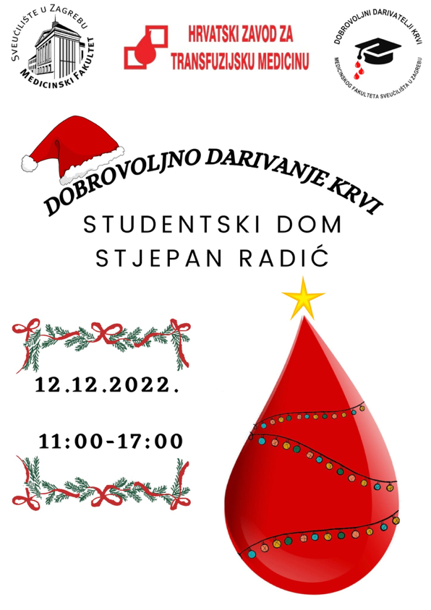

3.2. AKCIJA POVODOM SVJETSKOG DANA DARIVATELJA 2023.

Ljetna akcija darivanja povodom svjetskog dana darivatelja krvi održana je 16.06.2023. godine u Studentskom domu Stjepan Radić. Akciji je pristupilo 127 osoba od kojih je prikupljeno 90 doza krvi. Pristupilo je 25 novih darivatelja.
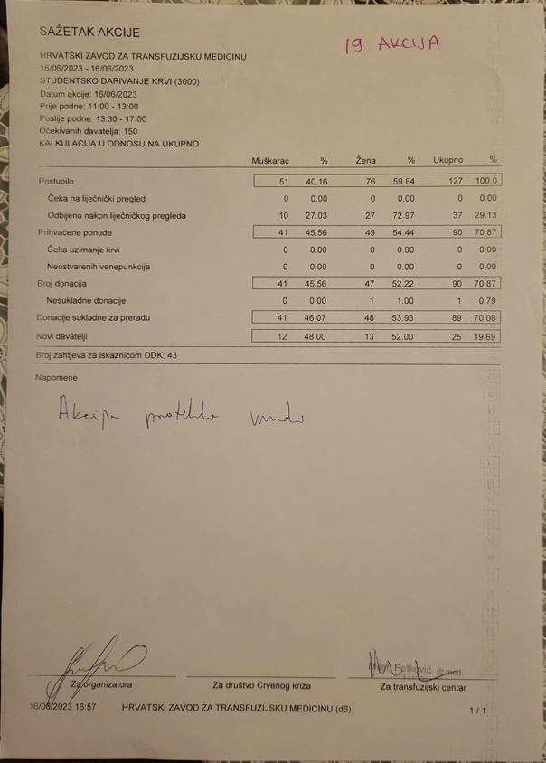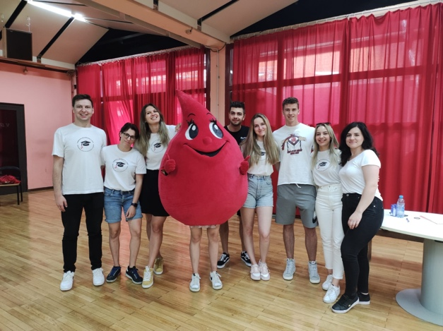

3.3. BOŽIĆNA AKCIJA 2024.

Božićna akcija dobrovoljnog darivanja krvi održana je 13. prosinca 2024. godine u Studentskom domu Stjepan Radić. Tom je prilikom pristupilo ukupno 103 osobe, a prikupljeno je 73 doza krvi. Među darivateljima bilo je 31 novo lice, što dodatno potvrđuje uspjeh akcije u privlačenju mladih i novih darivatelja.
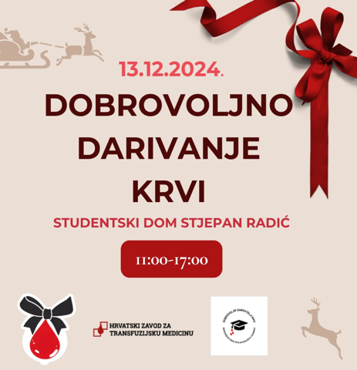

U organizaciji smo surađivali s nekoliko partnerskih brendova i udruga, uključujući Avene, Almagea, Rowspirit, Leggiero, Muzej Iluzija, te udrugu dobrovoljnih darivatelja krvi koja nas je tradicionalno podržala svojim prisustvom i veselom maskotom kapljice krvi

https://www.instagram.com/p/DDqcZIdi_-G/?img_index=8&igsh=MWp1enprMHA3dDBlNA==
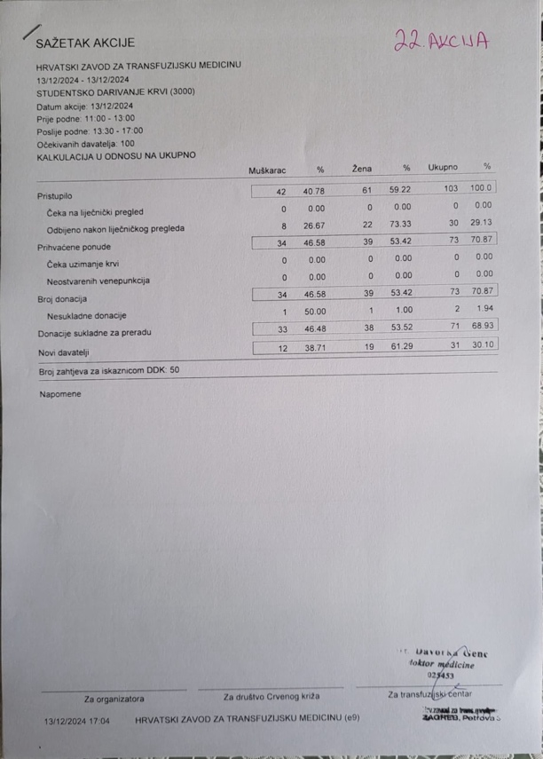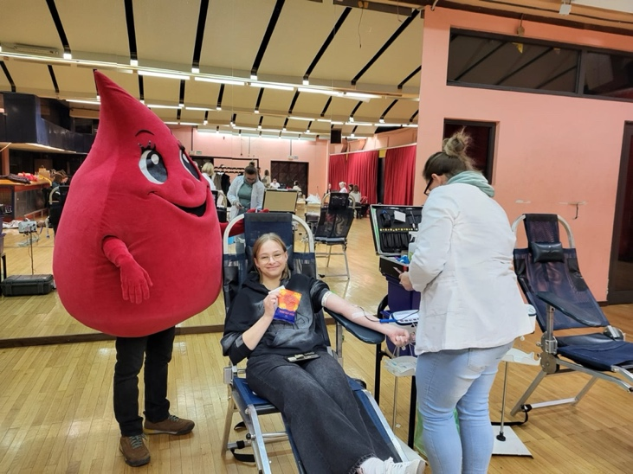

3.4. AKCIJA POVODOM SVJETSKOG DANA DARIVATELJA KRVI 2025.

Ljetna akcija povodom Svjetskog dana darivatelja krvi održana je 13. lipnja 2025. godine, na kojoj je pristupilo 83 darivatelja te je prikupljeno 61 doza krvi, uključujući 24 nova darivatelja. Sponzori su nam bili Gyms for You, Kino Tuškanac, Muzej prekinutih veza, Haha House, Muzej zaboravljenih priča, Muzej Iluzija, Bowling Club, Leggiero, Moje malo zlato, Row Spirit i Hoću knjigu. Tijekom akcije organizirali smo i kolo sreće s nagradama koje su dodatno motivirale sudionike, a povratne informacije studenata ukazuju na to da su naše akcije svake godine sve bolje i kvalitetnije.
https://www.instagram.com/s/aGlnaGxpZ2h0OjE4MDg3MTQxNjAxNTkzOTYz?story_media_id=3653967135711615528_46659176648&igsh=NjJxcXRqZ2tybnc4
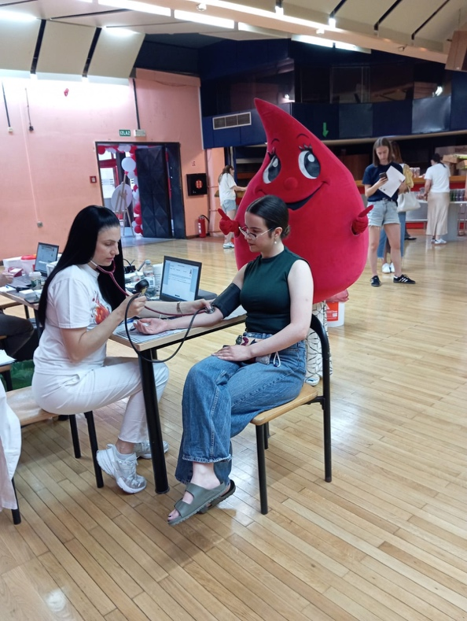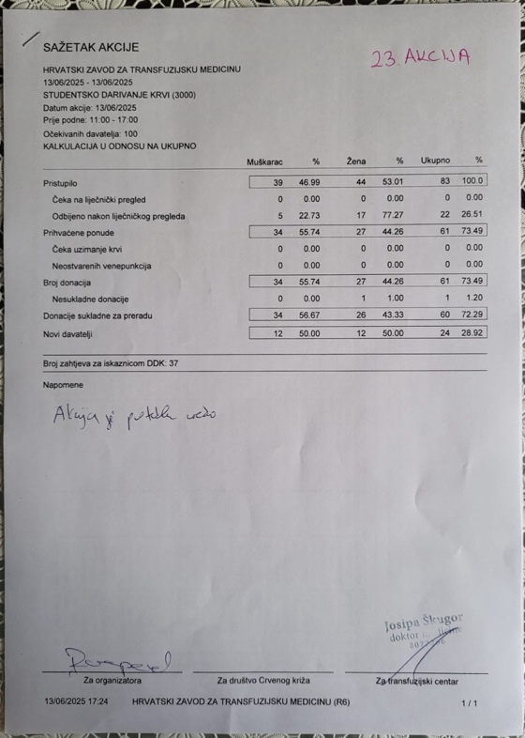
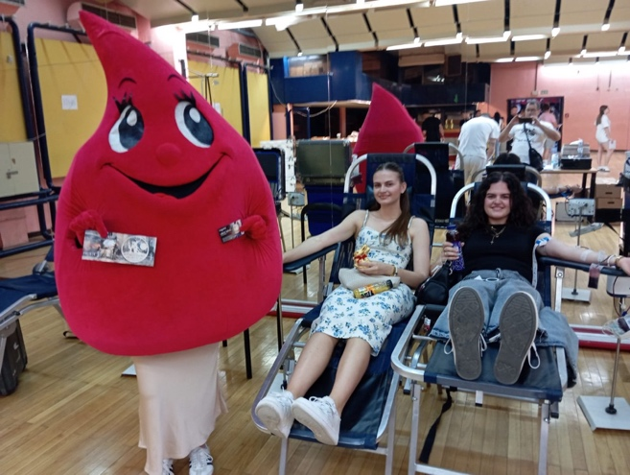

ORGANIZACIJA
Organizacija svake akcije darivanja krvi zahtijeva detaljnu i višefaznu pripremu, koju članovi sekcije započinju otprilike mjesec dana unaprijed. Ključne odgovornosti raspoređene su među članovima: predsjednik Sekcije zadužen je za logistiku i koordinaciju s Hrvatskim zavodom za transfuzijsku medicinu (HZTM), uključujući dogovor oko termina, lokacije i tehničkih uvjeta provedbe, dok ostali članovi kontaktiraju postojeće i potencijalne nove sponzore. Tijekom godina izgrađena je baza od više od 30 pouzdanih sponzora, no sekcija u svakoj novoj akciji ulaže trud i u pronalaženje dodatnih partnera, najčešće putem službenih e-mailova i direktne komunikacije.
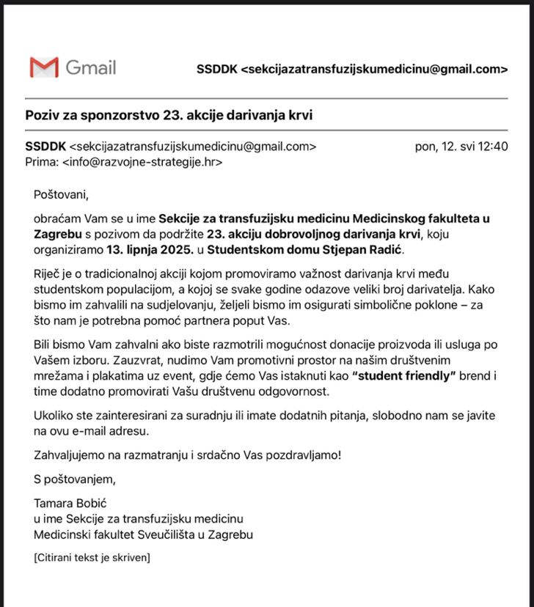

Mjesto održavanja akcije u posljednjih je pet godina redovito Studentski dom Stjepan Radić, gdje se zahvaljujući dugogodišnjoj suradnji i podršci Studentskog centra uspijevaju pravovremeno osigurati potrebni prostori. Promotivne aktivnosti započinju najkasnije dva tjedna prije akcije – plakati koje izradi HZTM lijepe se po studentskim domovima, kantinama, hodnicima i drugim učestalim točkama okupljanja studenata, čime se osigurava veća vidljivost događaja. Osim toga, Sekcija aktivno promovira akciju putem društvenih mreža (Instagram, Facebook) , studentskih i generacijskih grupa te uz podršku drugih studentskih udruga i sekcija.
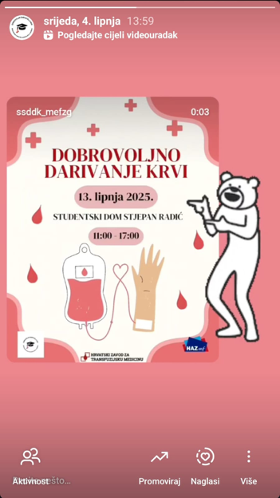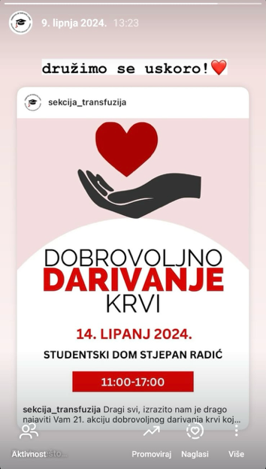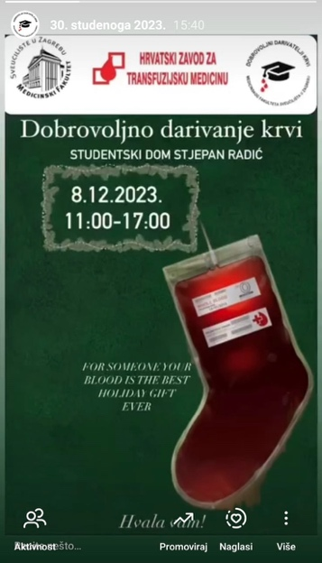
Na sam dan akcije, članovi dolaze barem sat vremena ranije kako bi pripremili prostor – postavljaju stolove, stolice i donacijski materijal te asistiraju timu HZTM-a u postavljanju njihove opreme. Tijekom trajanja akcije osigurana je topla i prijateljska atmosfera, često uz glazbu, simbolične nagrade i promotivne materijale koji dodatno motiviraju prolaznike da se uključe. Posebna se pažnja posvećuje tome da se svaki darivatelj osjeća dobrodošlo i cijenjeno.
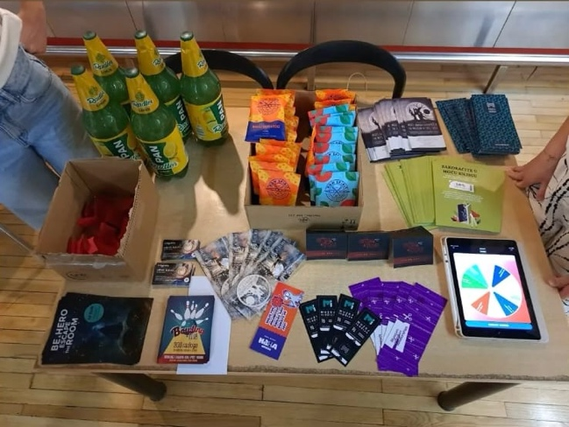
Nakon završetka akcije, članovi analiziraju broj prikupljenih doza, udio novih darivatelja i uspješnost komunikacijskih kanala. Ova evaluacija služi kao temelj za unaprjeđenje budućih aktivnosti, osiguravajući da svaka sljedeća akcija bude još učinkovitija, bolje organizirana i pristupačnija studentskoj populaciji

ZAKLJUČAK
Studentska sekcija dobrovoljnih darivatelja krvi i transfuzijske medicine Medicinskog fakulteta Sveučilišta u Zagrebu tijekom godina izrasla je u stabilnu, odgovornu i prepoznatljivu organizaciju, čiji rad nadilazi akademske okvire i ima stvaran, human učinak u društvu. Kroz uporan trud, uigranost tima i jasno definirane ciljeve, sekcija iz godine u godinu širi doseg svojih aktivnosti, okuplja sve veći broj mladih darivatelja te aktivno doprinosi jačanju kulture darivanja krvi u studentskoj populaciji.
Organizacija svake akcije rezultat je višemjesečne pripreme, timske suradnje, partnerskih odnosa i snažnog osjećaja društvene odgovornosti. Osobita vrijednost rada sekcije leži u činjenici da je on potpuno volonterski – pokrenut i vođen od strane studenata koji žele svojim znanjem, energijom i entuzijazmom ostaviti pozitivan trag. Uspjesi poput rekordnih 126 doza prikupljenih u jednoj akciji ili konstantan udio od gotovo 30 % novih darivatelja svjedoče o tome da je njihova misija prepoznata, ali i duboko cijenjena.
Topla podrška studenata, sponzora, nastavnika i šire zajednice potvrđuje da akcije sekcije imaju ne samo logističku i brojčanu vrijednost, nego i emocionalnu – stvaraju osjećaj pripadnosti, zajedništva i konkretne solidarnosti. Povratne informacije studenata koji naglašavaju da su akcije sve kvalitetnije i poticajnije dodatni su poticaj da Sekcija i dalje raste i razvija se.
Vođeni idejom da i najmanji čin – poput darivanja krvi – može značiti život, članovi Sekcije nastavljaju s jednakim žarom poticati druge na odgovorno i humano djelovanje, svjesni da upravo takva mala, ali iskrena djela grade snažnije, empatičnije i zdravije društvo.

ZAHVALE
Zahvaljujemo se prije svega Hrvatskom zavodu za transfuzijsku medicinu na dugogodišnjoj suradnji, profesionalnosti i predanom radu koji omogućuju sigurnu, stručnu i humanitarnu provedbu svake akcije darivanja krvi.
Posebnu zahvalnost izražavamo Udruzi dobrovoljnih darivatelja krvi Republike Hrvatske na višegodišnjoj podršci i prisutnosti na našim akcijama. Njihova maskota kapljice krvi uvijek unosi vedrinu i simbolizira važnost darivanja, a dodatne donacije koje udruga redovito osigurava darivateljima daju poseban poticaj i potvrdu zajedništva.
Zahvaljujemo Studentskom centru Sveučilišta u Zagrebu i osoblju Studentskog doma Stjepan Radić na ustupanju prostora i logističkoj podršci, bez kojih organizacija ovih akcija ne bi bila moguća.
Hvala i brojnim partnerima i sponzorima koji iz godine u godinu sudjeluju svojim donacijama i nagradama, prepoznajući važnost našeg rada i dodatno motivirajući darivatelje da sudjeluju.
Na kraju, zahvaljujemo svim studentima i kolegama Medicinskog fakulteta i cijelog Sveučilišta u Zagrebu na neprocjenjivoj podršci i darivanju. Njihova humanost, odaziv i povjerenje daju smisao svemu što radimo. Iskrena hvala i svim članovima naše Sekcije koji iz godine u godinu volontiraju s istom predanošću, srcem i vjerom u snagu solidarnosti.

PISMA PREPORUKE
